護衛地球 人人有責

其實在我們日常生活中，亂丟垃圾的情況已 成為大家的習慣。隨手彈菸蒂、吐檳榔渣、丟塑膠袋及紙盒，道路兩旁多多少少總可以看見一些瓶瓶罐罐、及垃圾在隨風飛舞。當這些垃圾落在地上時，就已經確確實實地汙染了我們的土地，破壞了景觀及生態。
隨手丟垃圾或許漸漸的也成為了人們的 習慣，總覺得丟個垃圾應該沒什麼大礙，但積少成多、聚沙成塔，總有一天處處見到的不是花花 草草，而是人們一手造成的傑作。
回首一年前，原本快快樂樂的父親節，卻被一場突如其來的八八風災，徹徹底底的毀了南台灣，六百多人喪生，小林滅村、夷為平地，這或許是上天懲罰我們留下的痕跡，警惕著人們，並在災民的心中深深刻刻的劃下了一刀，讓他們一生的心血就在這一夕之間完全毀滅，也見證了兩百多年前北美洲印第安酋長坐牛的一番話：「誰唾棄大地將為大地所吞噬」。
破壞了尋不回來，污染了無法挽回
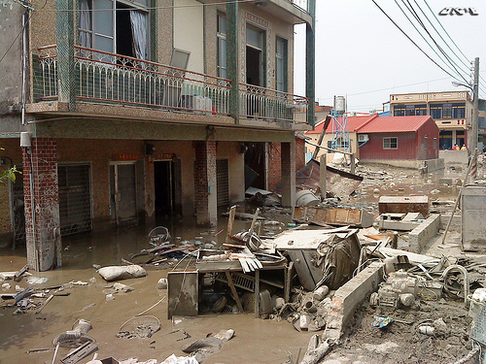
全球暖化或許是人們將遭遇的下一個災害，不免讓人心中有了恐懼感，一波未平，一波又起，心中的那個結都還未解開，卻又把另一個煩人的問題勒住了大家。

如何為地球做最好的保護
響應資源回收：資源回收對節約能源有很大的幫助。例如：回收一支廢鋁罐，等於省下半罐的汽油，因為以廢鋁重製鋁罐，會比用原礦生產減少百之九十五的空氣污染。至於玻璃瓶的再製，只要有百分之十的廢料熔入，就可減少百分之五的能源使用量。而且資源回收可以大量減少垃圾的產生。
多多植樹，綠化環境：植物的成長過程中，能夠吸收大量CO2，對於清淨空氣和減少地球暖化，頁獻良多，而且大量植樹同樣可以減少土壤沖刷，減少泥沙被沖入河川湖泊的數量，是治山防洪最有效的方法。
少吃肉類，善用耕地：全世界每年因心臟病、中風以及其他慢性病死亡的人數高達一百四十萬人，如果想改善此種情況，減少醫療費用的支用及生產力降低的負作用，最好的方法是從飲食做起，多食用全穀食品、蔬果、少食用動物類食物、含高脂肪食物、加工食品等。不過，最重要的，少吃肉類能幫助大地恢復健康。
愛護地球不可少，環境優良沒煩惱

